CV
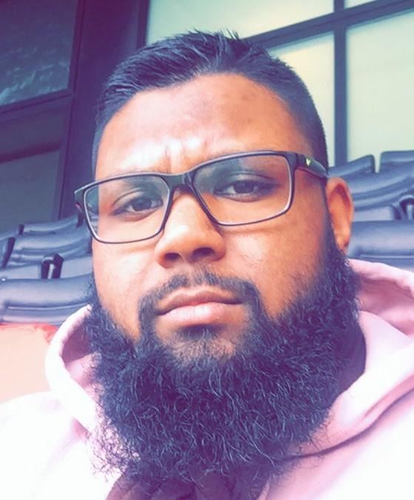

Profiel
Bedrijfskundig student aan de Hogeschool van Amsterdam (HvA). Op zoek naar een afstudeerstage van februari 2020 - juni 2020.
Ik ben een 4e-jaars Bedrijfskunde MER student. Momenteel ben ik werkzaam met het project van de HvA/UvA op het gebied van afvalinzameling/afvalverwerking. Dit project valt binnen de sector Smart City en Duurzaamheid. Met deze sector ligt ook mijn interesse. Voor mijn project onderzoek ik of het proces van koffiebekers circulair gemaakt kan worden op de Hogeschool van Amsterdam. Essentieel bij dit project is ook om de verschillende stakeholders bij elkaar te brengen en deze samen te laten werken aan het huidige doel van de organisatie. Verder heb ik ervaring opgedaan met het draaien van een pilotstudie tijdens mijn huidige project. Mijn focus tijdens de studie ligt voornamelijk op procesoptimalisatie en strategiebeleid voor bedrijven. Verder heb ik ook ervaring met verandermanagement en organisatiekunde.
Kenmerkend over mijn werkgedrag:
Leiderschap nemend
Sterk in communiceren
Aandacht voor details

Persoonlijke gegevens
Naam: Vishnudatt
Voornamen: Arvin Shakiel
Roepnaam: Arvin
Adres: Goudsepoort 38, 2152 EM Nieuw-Vennep
E-mail: Arvin99@live.nl
Telefoon: 06 19 53 06 96
Geboortedatum: 20-03-1999
Geboorteplaats: Amsterdam
Nationaliteit: Nederlands
Rijbewijs (B): Ja
LinkedIn: https://www.linkedin.com/in/arvin-vishnudatt-358805140

Werkervaring
2019 sep –
heden: Hogeschool van Amsterdam
Functie: Project afvalinzameling/verwerking (duurzaamheid)
Referenties: op te vragen
Tijdens het laatste jaar van mijn opleiding Bedrijfskunde MER voer ik een opdracht uit voor de HvA/UvA. Dit in het kader van afvalinzameling en afvalverwerking. Ik kijk van de periode (september 2019-januari 2020) naar de circulariteit van de koffiebekers op de HvA. Hierbij kom ik in contact met verschillende stakeholders. Essentieel hierbij is, is om te kijken hoe de stakeholders ook met elkaar kunnen samenwerken om zo te streven naar het uiterlijke/gezamenlijke doel. Namelijk het schoon houden van de campus. In dit geval het circulair maken en optimaliseren van de koffiebekerproces binnen de organisatie.

2017 mrt –
heden: Care Events Support
Functie: Beveiliger
Referenties: op te vragen
Ik beveilig op verschillende locaties. Denk hierbij aan evenementen, festivals, concerten, nachtclubs en voetbalwedstrijden in zowel het binnen- als buitenland. Tevens heb ik ervaring met dag- en nachtdiensten.

2018 sep -
2019 feb: Hays BV
Functie: Recruiter/Consultant Life Sciences (meewerkstage)
Referenties: op te vragen
Recruiter/Consult in de Life Sciences. Denk hierbij aan onderwerpen, zoals:
- Microbiologie
- Moleculaire Biologie
- Biochemie
- Immunologie
- Analytische chemie
Tevens veel ervaring opgedaan met het zoeken naar een kandidaat en het bellen met een kandidaat.

Opleidingen
2016 - heden Hogeschool van Amsterdam
Type: Bedrijfskunde MER (Bachelor)
Minor: Business Process Integrations, afgerond met een 7.5
Diploma: Nog niet behaald
2011 – 2016: Herbert Vissers College (Nieuw-Vennep)
Type: HAVO (Economie & Management)
Diploma: Behaald

Vaardigheden
Nederlands: Uitstekende beheersing in spreken, verstaan, schrijven en lezen.
Engels: Uitstekende beheersing in spreken, verstaan, schrijven en lezen.
MS Office: Goede beheersing van Word, PowerPoint en Excel.
Google: Goede beheersing van Google applicaties.
SAP: Gemiddelde beheersing op gebied van Supplychain en HRM.

Hobby’s
Fitness, dit doe ik drie keer in de week.
(Zaal)voetbal, dit doe ik elke maandagavond.
Lezen, het lezen van boeken doe ik dagelijks.

